**Университет ИТМО**



**Факультет программной инженерии и компьютерной техники**

Группа: P3115 К работе допущен:

Выполнил: Чимирев Игорь Олегович

Работа выполнена:

Проверил:Кулинич Ярослав Вадимович Отчет принят:

**Рабочий протокол и отчет по лабораторной работе № 1**

**Перевод чисел между различными системами счисления**

Вариант 32013

Г. Санкт-Петербург, 2024

# ЗАДАНИЕ

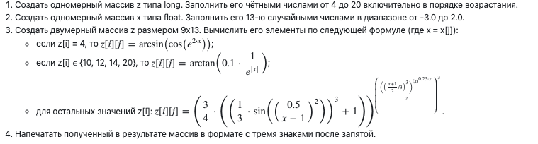

# ИСХОДНЫЙ КОД ПРОГРАММЫ

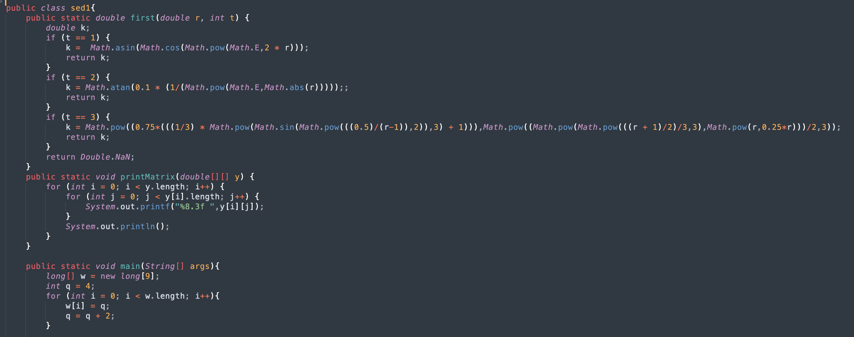

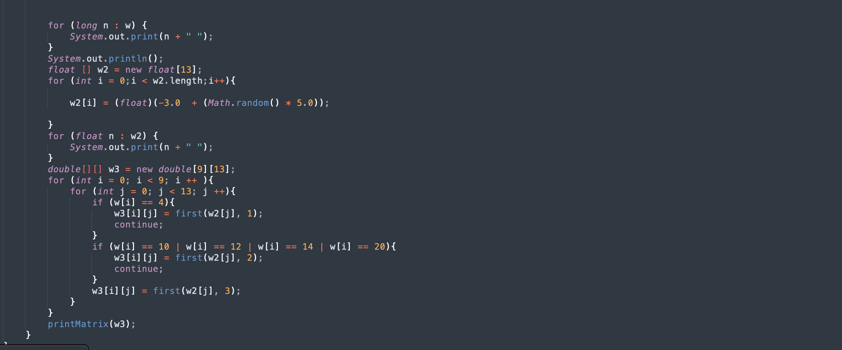

# РЕЗУЛЬТАТ РАБОТЫ ПРОГРАММЫ

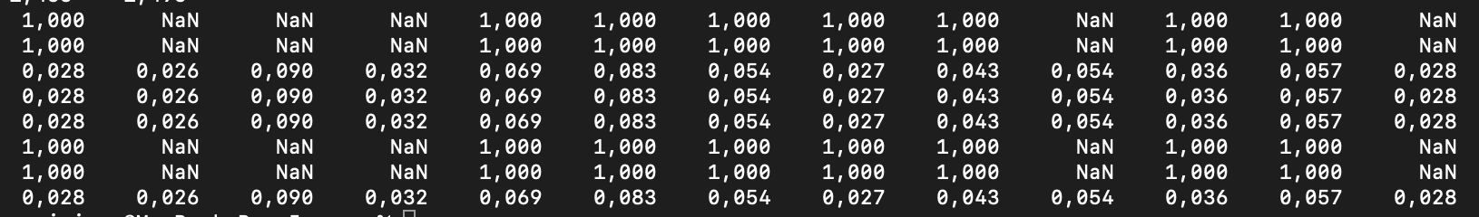

# ВЫВОД

В процессе выполнения лабораторной работы я начал изучать новый для себя язык программирования.